Продукт: Телеграмм-бот по организации баскетбольного клуба
Цели продукта: Организация расписаний игр баскетбольного клуба,ведение количества пропусков опросов и игр пользователей группы
Возможности бота:
- Автоматизация опросов
- Подсчёт игроков
- Ведение пропусков опросов и игр
- Автоматическое добавление новых пользователей в список пользователей
- Автоматическое удаление ушедших пользователей из списка пользователей
- Оповещение о количестве игроков в день игры
Требования:
- Python 3.9. Вы можете загрузить и установить Python с официального сайта: https://www.python.org/downloads
- Зависимости с дополнительными библиотеками
Использованные дополнительные библиотеки:
- os
- pickle
- pythonTelegramBotApi (telebot)
- emoji
- json
- apscheduler
- datetime

Пояснения по боту:
Файлы:
- main.py – основной файл бота
- knowledge.py – хранит токен бота и юзернеймы “админов”
- users.json – хранит информацию о пользователях в виде их id в группе
- Файлы опросов и чатов – файлы,которые создаёт бот для хранения информации чата и текущего опроса,хранятся в виде id.
Файлы чата хранят id текущего опроса.
Файлы опроса хранят список пользователей,которые ответили на опрос, количество игроков и id сообщения опроса
Библиотеки:
- pythonTelegramBotAPI – основной функционал бота,обработка обновлений в чате
- os – удаление не нужного файла после окончания опроса
- pickle – хранение информации о опросах и чатах
- json – хранение информации о пользователях. Был использован совместно с pickle, для простоты чтения файла о пользователях, так как pickle сохраняет всё в двоичном формате, а json в текстовом.
- emoji – возоможность выдавать эмотиконы ботом
- datetime – получение времени и дат
- apscheduler – состваление расписаний внутри бота,такие как: когда создавать опрос,когда его останавливать,когда выдавать текущее количество игроков
Основные функции:
- get_poll_info
Данная функция обрабатывает опросы при его завершении.
Сравнивает список пользователей со списком пользователей,которые ответили на опрос.
Если кого-то не находит добавляет им одие пропущенный опрос и игру,остальным обнуляет все пропущенные опросы.
Игрокам которые ответили на опрос но не пошли на игру добавляет пропущенную игру,игрокам,которые посетили игру, обнуляет количество пропущенных игр.
Оповещяет об окончании опроса,при присутствии игроков с количеством пропущенных игр более 2 указывает их имена в сообщении, при их отсутсвии говорит что всё хорошо.
Ведёт лог файл.
Обновляет файлы пользователей и чата.

- track_user_answers
Данная функция обрабатывает обновления опросов и следит за количеством текущих игроков.
В соответствии с выбранным пользователем вариантом ответа делает пометки о пользователях кто будет игроком и кто игру пропустит.
Изменяет список игроков.
Обрабатывает отмены выбора пользователя.

- poll_creation
Данная функция отвечает за создание опросов.
Создаёт опрос с 3мя вариантами овтета, получает id опроса,id сообщения опроса и записывает эти данные в файлы о чате и о текцщем опросе.

Список команд:
- /help – Выводит список всех публичных команд
- /hello – Говорит привет в ответ пользователю
- /monday - Запустить опросы на Понедельник по расписанию (Необходимы права админа бота)
- /thursday - Запустить опросы на Четверг по расписанию (Необходимы права админа бота)
- /nomonday,/nothursday - Остановить соответствующие расписания (Необходимы права админа бота)
- /create <Poll Message> - Создать опрос вручную (Необходимы права админа бота)
- /stop - Остановить существующий опрос (Необходимы права админа бота)
- /stopper - Автоматическая остановка опросов по расписанию
- /halt - Отмена автоматической остановки (Необходимы права админа бота)
- /deploy - Полный старт. Запуск всех расписаний, в том числе и остановки
- /kill - Полная остановка всех расписаний (Необходимы права админа бота)
- /users - Получить информацию о игроках из файла users.json (Необходимы права админа бота)
- /snipe - Удалить пользователя из списка пользователей по его id в чате. Данная команда не видна при команде /help (Необходимы права админа бота)

Пояснения по коммандам бота:
/monday, /thursday – создают расписания на определённые даты и время для создания опросов игр с помощью библиотеки apscheduler
scheduler.add_job(create_m_poll, trigger='cron', day_of_week='sun', hour=12, minute=0, id='monday', args=[message])

create_m_poll – название функции,которая будет выполняться по расписанию, в данном случае это создание опроса на понедельник
trigger = ‘cron’ – тип срабатывания ивента, в данном случае ивент срабатывает,когда наступает указанный день недели и время
day_of_week=’sun’ – данное расписание будет срабатывать по воскресениям
hour = 12,minute = 0 – также говорит что оно будет срабатывать в 12 часов
id = ‘monday’ – id расписания,необходимо потом чтобы это расписания закрыть
args – аргументы к функции которые необходимо передать
/nomonday,/nothursday – выключают данные расписания по их id
/create <PollMessage> - функция создания опроса,в основном используется для тестирования бота,можно также использовать для ручного создания опроса.
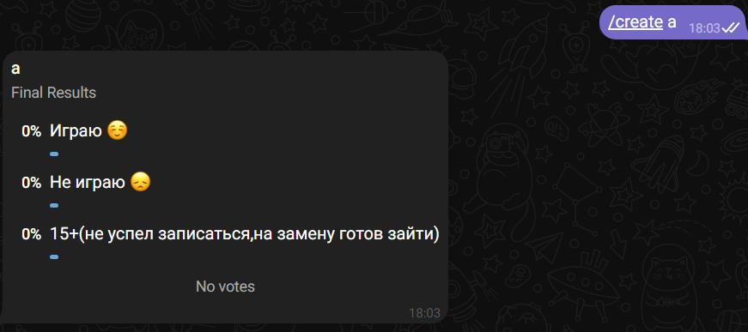
/stopper – работает аналогично функциям /monday,/thursday, только вместо создания опросов она останавливает их.
/users – выводит список всех пользователей и информацию об их пропусках используя их id в определённом чате.Данные о пользователях на данный момент отображаются в виде двух значений. Первое число обозначает количество пропусков опросв,второе – пропусков игр.
/snipe – введя вместе с командой id пользователя в чате, удаляет его из списка
Работа бота:
Взаимодействие с ботом введётся с помощью комманд,указанными выше,такие как: запуск расписаний опросов,остановки опросов, ручное создание опросов,вывод списка пользователей,удаление пользователей и т.д..
По указанному расписанию бот создаёт опросы и начинает обрабатывать их.
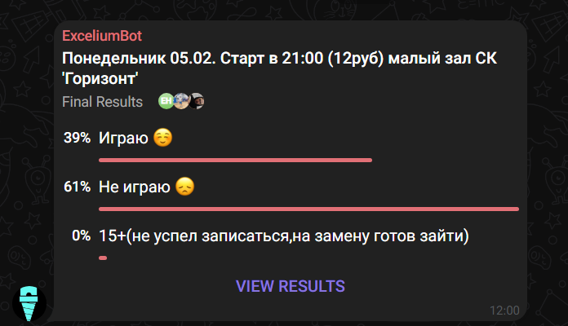
При ответе пользователя на опрос,бот делает пометки,чтобы различать кто идёт на игру и кто нет, и записывает их в список отметившихся.
Если пользователь идёт на игру, то повышает количество текущих игроков,при отмене выбора,если пользователь собирался идти на игру понижает количество игроков. При определённом количестве игроков делает определённые сообщения.При 13 и 14 игроках оповещает о том,что места заканчиваются,при 15 – что набор закрыт.
Если пользователь отменил свой выбор,то он удаляется из списка.Если игроков осталось 13 или 14 оповещает об освободившемся месте.
Если пользователь записывается при полных места(15 игроков),бот оповещает,что мест нет и ему необходимо изменить свой выбор.
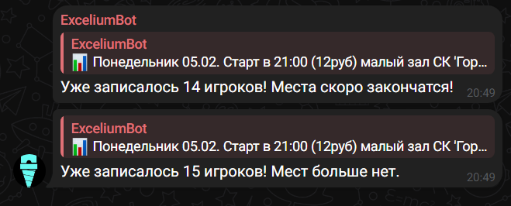
По указанному расписанию оповещает количество текущих игроков в день игры в 12:00
По указанному расписанию останаваливает опросы.
По окончанию опроса все новые пользователи,которых ещё не было в списке туда записываются и начинается проверка пользователей. Бот сверяет общий список пользователей и список отметившихся,если кто-то не записался то бот повышает кол-во пропущенных опросов,остальным обнуляет пропуски опросов. Далее проверяет кто отметился но не идёт на игру, пользователям,которые отметились но не идут на игру повышает количество пропущенных игр,остальным обнуляет пропуски игр.
И в конце выводит итоговое сообщение. Если есть пользователи у которых набралось больше одного пропуска опросов подряд, итоговое сообщение состоит из списка таких пользователь,если же нет, то выводит что таких пользователей нет.



Бот автоматически смотрит на сообщения новых и ушедших пользователей и соответственно модифицирует список пользователей.


На данный момент бот настроен на определённые условия в группе,но при необходимости его можно модифицировать для общего функционала.

